Министерство образования Республики Беларусь

Учреждение образования «Белорусский государственный университет

информатики и радиоэлектроники»

Институт повышения квалификации и переподготовки

руководящих работников и специалистов

по информационным технологиям и радиоэлектронике

Кафедра «Микропроцессорные системы и сети»

**К защите допустить**

Заведующий кафедрой

_____________*В.А. Полубок*

*____ _____________*2016 г.

**ПОЯСНИТЕЛЬНАЯ ЗАПИСКА**

**К ДИПЛОМНОЙ РАБОТЕ**

**НА ТЕМУ:**

**«Тема дипломной работы»**

Слушатель _____________________________И.О. Фамилия

(дата, подпись)

Руководитель ___________________________И.О. Фамилия

(дата, подпись)

Консультанты:

по ЕСПД и ЕСКД________________________И.О. Фамилия

(дата, подпись)

по специальности ________________________И.О. Фамилия

(дата, подпись)

Рецензент _______________________________И.О. Фамилия

(дата, подпись)

МИНСК 2016

**1 ОФОРМЛЕНИЕ ПОЯСНИТЕЛЬНОЙ ЗАПИСКИ**

**1.1 Общие требования**

Пояснительная записка должна содержать составные части, которые располагаются в следующем порядке:

- титульный лист (нумерация страниц не проставляется, но входит в общий счет страниц пояснительной записки);

- задание на дипломное проектирование (нумерация страниц не проставляется, но входит в общий счет страниц пояснительной записки);

- аннотацию (не подшивается, не нумеруется и не входит в общий счет листов пояснительной записки);

- отзыв руководителя (не подшивается, не нумеруется и не входит в общий счет листов пояснительной записки);

- отзыв рецензента (не подшивается, не нумеруется и не входит в общий счет листов пояснительной записки);

- содержание (нумерация страниц не проставляется, но входит в общий счет страниц пояснительной записки);

- текст записки, включающий:

а) введение (проставляется нумерация листов пояснительной записки);

б) основную часть;

в) специальные разделы (при необходимости);

г) заключение;

- список использованных источников;

- приложения.

Записка выполняется на одной стороне листа писчей бумаги формата А4.

При оформлении текста основных частей записки рекомендуется:

- шрифт Times New Roman;

- размер шрифта 14 пунктов;

- величина абзацного отступа 1,25 мм, что соответствует для указанного шрифта 6 позициям;

- межстрочный интервал – 1,15;

Листы записки должны иметь сквозную нумерацию в пределах всего документа (включая приложения). Листы нумеруют арабскими цифрами в правом нижнем углу. Титульный лист, бланк задания и содержание включают в общую нумерацию, но не нумеруют. Нумерация начинается с раздела ВВЕДЕНИЕ.

Допускается выделение букв, цифр, знаков, отдельных слов и предложений жирным шрифтом или курсивом.

Отступы от границ листа до текстового поля должны соответствовать размерам, указанным на рисунке 1.1.

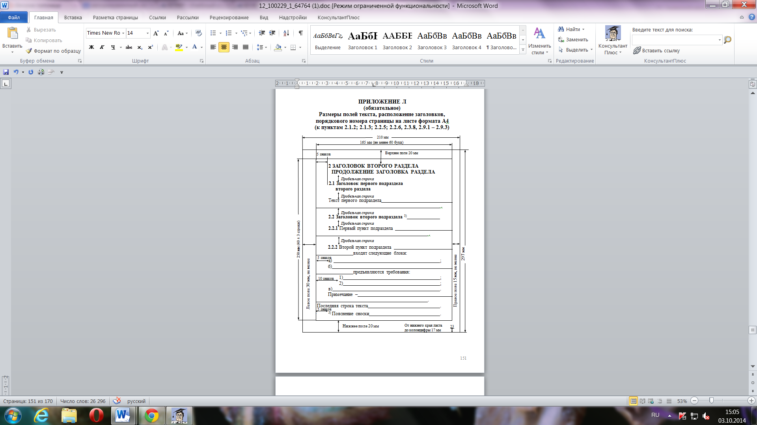

Рисунок 1.1 – Размещение текста на странице

**1.2 Построение записки**

Текст записки разделяют на разделы и подразделы, которые должны иметь порядковые номера и наименования. Наименования раздела и подраздела печатают в виде заголовка с абзацного отступа. Заголовки разделов записывают прописными буквами, подразделов – строчными, начиная с прописной. Точку в конце заголовков не ставят. Разделы нумеруют в пределах всего документа арабскими цифрами. Подразделы нумеруют в пределах каждого раздела. Номер подраздела состоит из номеров раздела и подраздела, разделенных точкой, например: 2.1 – первый подраздел второго раздела. Переносы слов в заголовках не допускаются. Заголовок раздела и подраздела должен быть отделен от текста сверху и снизу интервалом в одну строку. Между заголовками раздела и подраздела также должен быть интервал в одну строку. В случае, когда заголовки раздела или подраздела занимают несколько строк, то строки выравниваются по первой букве заголовка

Каждый раздел следует начинать с нового листа.

**1.3 Изложение текста**

Текст пояснительной записки должен быть четко и логично изложен,не должен допускать различных толкований.

При изложении обязательных требований в тексте должны применяться слова «должен», «следует», «необходимо», «требуется, чтобы», «не допускается», «запрещается». При изложении других положений рекомендуется использовать слова: «допускают», «указывают», «применяют».

Текст излагают с соблюдением правил орфографии и пунктуации. Следует обратить внимание на абзацы, перечисления, употребление чисел, символов и размерностей.

Небольшие по объему обособленные по смыслу части текста выделяют абзацами.

В пояснительной записке часто используют перечисления. Если перечисление простое, т.е. состоит из слов и словосочетаний, то каждый элемент необходимо записывать с новой строки, начиная с абзацного отступа и знака «тире», а в конце ставить точку с запятой. Например:

В состав устройства считывания визуальной информации входят следующие блоки:

– датчик расстояния;

– фотодиодная матрица размером 32×32 элемента;

– задающий генератор и устройство.

Простое перечисление допускается писать в подбор с текстом, отделяя слова или словосочетания друг от друга запятой. Например:

В системе управления приводом подач применены четыре вида датчиков: датчик момента, датчик фазного напряжения, датчик угловой скорости вала двигателя и цифровой датчик перемещения нагрузки.

При сложном перечислении, состоящем из нескольких предложений, каждый элемент перечисления пишут с прописной буквы. Например:

В соответствии с методикой синтеза цифровых регуляторов выполняем следующие операции:

– Вычисляем *Z*-преобразование передаточной функции последовательно соединенных экстраполятора нулевого порядка и непрерывной части цифровой системы. С помощью билинейного преобразования находим соответствующую характеристику в области *W*-преобразований.

– По найденной характеристике определяем основные показатели нескорректированной цифровой системы: запасы устойчивости по фазе и модулю, полосу пропускания, резонансную частоту и резонансный пик. Сопоставляем показатели качества с требуемыми значениями.

– Выбираем в области *W*-преобразований такую характеристику физически реализуемого регулятора, чтобы удовлетворялись все требования, предъявляемые к качеству управления.

Если в пояснительной записке необходимо сделать ссылки на элементы перечисления, их обозначают строчными буквами русского алфавита со скобкой. Например:

На основании анализа исходных данных для проектирования системы устанавливаем следующие требования к системе:

а) динамическая установившаяся погрешность управления δу должна быть не более 12 угл. мин при постоянной скорости Ω = 0,16 рад/с и ускорении  = 0,24 рад/с2;

б) моментная составляющая погрешности δм должна быть не более 1,2 угл. мин при *М*н = 104 Н·м;

в) время переходного процесса *t*п.п не более 0,32 с;

г) перерегулирование должно быть не более 24 %.

При дальнейшей детализации перечислений используются арабские цифры со скобкой, а запись производится с абзацного отступа, соответствующего уровню перечисления. Пример оформления перечислений приведен на рисунке 1.2.

При ссылке в тексте на элемент перечисления следует писать без сокращения слово «пункт» или «подпункт» и после номера или буквы опускать скобку. Например:

В соответствии с заданной в пункте 1.7 б моментной погрешностью определяем добротность системы управления.

- объекты А и Б;

- объекты В и Г:

а) зона Альфа;

б) зона Бета:

1) пункт 1;

2) пункт 2;

в) зона Гамма;

- объект Д.

Рисунок 1.2 - Пример оформления перечислений

Наименования команд, режимов, сигналов и т.п. в тексте следует выделять кавычками. Например:

После звукового сигнала включить команду «Автоматическое слежение».

**1.4 Оформление иллюстраций (рисунков)**

Для пояснения текста и большей наглядности в записке приводят иллюстрации: рисунки, схемы, графики, диаграммы, фотографии т.п. Все иллюстрации принято называть рисунками. Иллюстрации располагают по возможности ближе к соответствующим частям текста, как правило, после ссылки на нее.

Все иллюстрации должны быть обозначены. Иллюстрации и обозначения к ним располагают по центру листа. В обозначение иллюстрации должно входить слово «Рисунок», далее через пробел номер иллюстрации и через дефис ее наименование с прописной буквы. Точка в конце обозначения не ставиться. Пример оформления иллюстрации приведен на рисунке 1.3.

C:\Program Files (x86)\Microsoft Office\MEDIA\CAGCAT10\j0205582.wmf

Рисунок 1.3. – Пример оформления иллюстрации (рисунка)

В обозначении иллюстрации, кроме нумерации и наименования могут входить пояснительные данные (подрисуночный текст). В этом случае слова «Рисунок» и наименование помещают после пояснительных данных. Образец такого оформления приведен на рисунке 1.4.

1

2

3

4

1 – генератор;

2 – объект;

3 – осциллограф;

4 – источник питания.

Рисунок 1.4 – Схема установки

Иллюстрацию с подрисуночным обозначением отделяют от сплошного текста сверху и снизу свободными строчками (не менее одной). Между подрисуночным обозначением и иллюстрацией также оставляют одну свободную строку.

**1.5 Построение таблиц**

Цифровой материал для лучшей наглядности и удобства сравнения показателей оформляют в виде таблиц. Все таблицы в тексте должны быть обозначены. Обозначение помещают в левом верхнем углу над таблицей. В обозначение таблицы должно входить слово «Таблица», которое пишется по левой границе таблицы, далее через пробел номер таблицы и через дефис ее название с прописной буквы. Точка в конце обозначения не ставится.

Таблицу располагают после ссылки на нее в тексте на этой же или на следующей странице. Таблицу вместе с ее обозначением отделяют от сплошного текста сверху и снизу свободными строчками (не менее одной). Между обозначением таблицы и таблицей также оставляют одну свободную строку.

Деление по диагонали в таблицах не допускается. Графу «Номер по порядку» в таблицу включать запрещается.

Если таблица не помещается на странице по высоте, то часть ее переносят на следующую страницу. При переносе таблицы на другую страницу необходимо:

- на перенесенной части таблицы заголовки заменяют номерами колонок;

- над первой частью таблицы помещают слово «Таблица» с указанием номера и ее название, а над перенесенными частями пишут «Продолжение таблицы….» с указанием номера, но без названия.

Пример оформления приведен в таблице 1.1.

Таблица 1.1 – Стоимость офисной техники

|  |  |
| --- | --- |
| Тип принтера | стоимость |
| HP LaserJet 1000 | 240 |
| HP LaserJet 2000 | 300 |
| Lexmark E120 | 310 |

Пример оформления переноса таблицы на следующую страницу приведен в таблице 1.2.

Таблица 1.2 – Показатели финансово-хозяйственной деятельности предприятия

|  |  |  |  |  |
| --- | --- | --- | --- | --- |
| Наименование показателя | Единица измерения | Годовое значение показателя | | |
| 2011 | 2012 | 2013 |
| 1 | 2 | 3 | 4 | 5 |
| Выручка (валовый доход) от реализации продукции | млн. руб. | 17545,7 | 20089,2 | 19556,0 |
| Затраты на производство и сбыт реализованной продукции | млн. руб. | 15721,7 | 17651,2 | 19567,0 |
| Результат от реализации продукции | млн. руб. | 902,8 | 1362,1 | 10,0 |

Продолжение таблицы 1.2

|  |  |  |  |  |
| --- | --- | --- | --- | --- |
| 1 | 2 | 3 | 4 | 5 |
| Балансовая прибыль | млн. руб. | 1010,7 | 1421,6 | 57,0 |
| Чистая прибыль | млн. руб. | 621,3 | 938,6 | 36,0 |

**1.6 Оформление приложений**

В приложениях попускается помещать:

- иллюстрации;

- текст, таблицы вспомогательного характера;

- самостоятельно выпущенные конструкторские и прочие документы (перечни элементов, спецификации, схемы и др.);

- описания алгоритмов, тексты программ для ЭВМ, и распечатки результатов;

- данные бухгалтерской отчетности и др.

Приложения могут быть информационными (рекомендуемого или справочного характера) и обязательными.

Приложению присваивают гриф «обязательное», если оно содержит существенно важную для проекта информацию. Так, например, к обязательным могут быть отнесены приложения, которые содержат тексты программ для решения поставленной в проекте задачи на ЭВМ, перечни элементов к схемам и т.д.

К справочным относят приложения, в которых приводят всевозможного рода справочные данные (перечисления документов, параметры изделий и др.).

Рекомендуемые приложения содержат альтернативную информацию, например, рекомендации заполнить документ или произвести расчеты каким-то одним из нескольких возможных способом.

Приложения располагают в порядке ссылок на них.

Каждое приложение следует начинать с новой страницы. Наверху, посередине страницы помещают прописными буквами надпись «ПРИЛОЖЕНИЕ» с указанием буквенного обозначения. Под ним в скобках строчными буквами вид приложения (обязательное, рекомендуемое или справочное). Строкой ниже приводят заголовок, который записывают симметрично относительно текста, с прописной буквы, еще ниже располагают материал приложения. Пример записи приложения приведен на рисунке 1.5.

**ПРИЛОЖЕНИЕ А**

**(обязательное)**

**Листинг кода**

Рисунок 1.5 - Пример записи приложения

В тексте должны быть ссылки на все приложения по типу «…. данные приведены в приложении А».

**1.7 Оформление списка использованных источников**

В конце записки перед приложением приводят список использованных источников, которые были использованы при выполнении дипломной работы. Источники располагают в порядке появления ссылок на них в тексте. Ссылки в тексте на использованные источники указывают порядковым номером в квадратных скобках по типу [3].